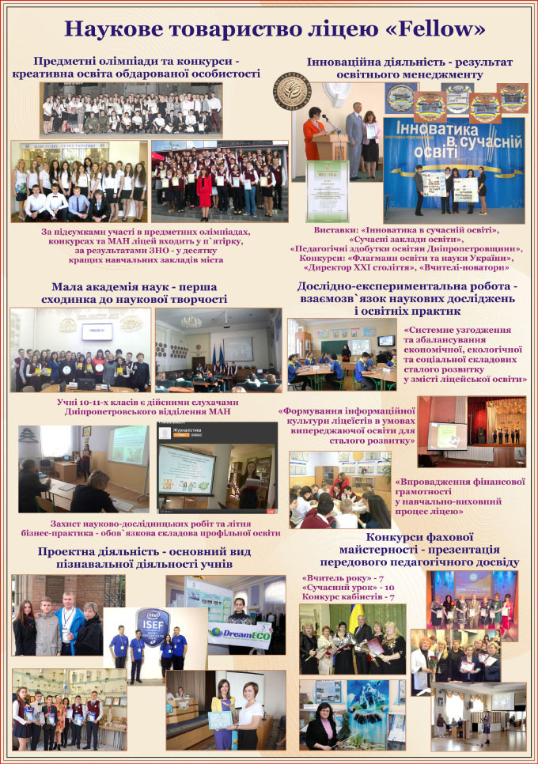
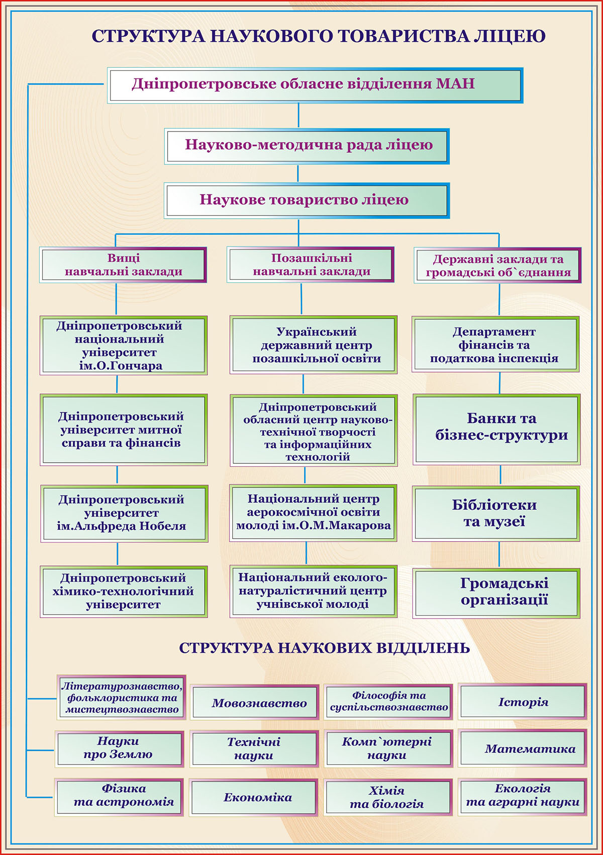

ПЛАН РОБОТИ НАУКОВОГО ТОВАРИСТВА ЛІЦЕЮ “FELLOW”

1. | Загальні учнівські збори членів наукового товариства ліцею. Затвердження плану роботи на рік та обрання активу Наукового товариства. | Вересень
2. | Психолого-педагогічна діагностика учнів 8-11-класів (діагностичні контрольні роботи, зрізи інтелектуального розвитку ліцеїстів) з метою організації роботи з обдарованими учнями. | Протягом  І чверті
3. | Складання списків слухачів Малої Академії наук та списки членів наукового товариства “FELLOW” за секціями. | Вересень
4. | Засідання ради наукового товариства “FELLOW”:  Визначення напрямів діяльності, структури, форм роботи, призначення відповідальних за роботу секції. | Жовтень
5. | Налагодження зв’язків з науковими відділеннями ДВ МАН, ВНЗ та іншими науково-дослідними установами. | Жовтень
6. | Відбір та корекція тематики науково-дослідницьких робіт ліцеїстів. | Жовтень
7. | Участь в осінній, зимової та весняних сесії ДВ МАН. | За графіком
8. | Підготовка і проведення разом з викладачами Університету митної справи та фінансів ліцейських олімпіад з профільних предметів та економіки. | Жовтень
9. | Участь команди ліцею у міському та обласному етапі предметних олімпіад. | Листопад-  Січень
10. | Проведення диспутів, круглих столів, інтелектуальних марофонов, зустрічей з науковцями в «Бізнес-студії» ліцею. | Протягом  року
11. | Участь у міських та обласних турнірах юних знавців економіки, інтелектуальному конкурсі «Формула успіху». | За графіком
12. | Проведення ліцейського етапу Всеукраїнського конкурсу-захисту науково-дослідницьких робіт учнів-членів МАН. | Січень
13. | Підготовка та проведення круглого столу сумісно зі студентським науковим товариством Університету митної справи та фінансів. | Лютий
14. | Участь у ІІ, ІІІ етапів Всеукраїнського конкурсу-захисту науково-дослідницьких робіт учнів-членів МАН. | Лютий-  Травень
15. | Участь в науково-практичних конференціях ДВ МАН, обласних, всеукраїнських, міжнародних науково-освітніх заходах. | За графіком
16. | Підготовка та проведення наукового пікніку «STEM-весна 2022»:  проведення - хакатона «STEM-ідея»; «STEM-тиждень»;  нетворкінг - «Я-дослідник», «ІТ-дівчата» | Березень-Травень
17. | Участь у проведені Дня студентів на базі Університету митної справи та фінансів. | Травень
18. | Розробка та затвердження тематики науково-дослідницьких робіт на 2022/2023н.р. | Травень
19. | Публікація друкованих матеріалів учнів та викладачів ліцею в ЗМІ. | За графіком
20. | Участь у Всеукраїнській студентській науково-практичній конференції на базі Університету митної справи та фінансів. | Травень
21. | Підведення підсумків роботи НТЛ, нагородження та заохочення талановитих учнів ліцею. | Травень
22. | Участь у роботі обласних літніх профільних шкіл ДВ МАН. | За графіком

